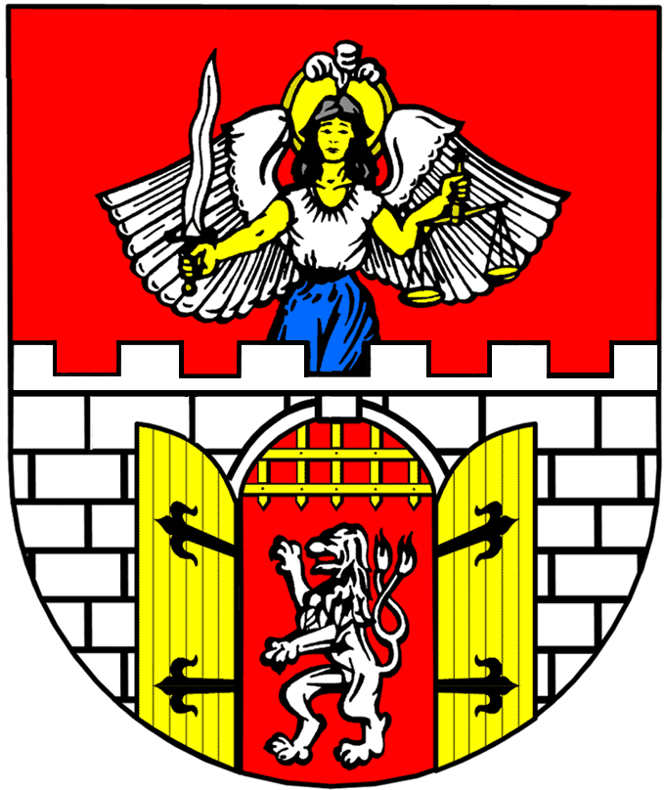
Město Litvínov
se sídlem Městský úřad Litvínov, náměstí Míru 11, 436 01 Litvínov
tel. 476 767 600, fax: 476 767 601

Firma:

Maxpharma servis s.r.o.
Marek Walter - sales&marketing manager
Kostelecká 879/59
196 00 Praha 9
Tel: 377 223 145
IČ: 27505618
Vyřizuje: Ing. Lenka Holáňová
Tel.: 476 767 820
E-mail: lenka.holanova@mulitvinov.cz

Objednávka č. 6/SF/2016

Na základě Vaší nabídky objednáváme:

Položka | cena/ks | ks | celkem s DPH
Vitaminový balíček č. 1 - imunita, nachlazení | 300,00 | 260 | 78 000,00
Celkem |  |  | 78 000,00

Termín dodání je do 12. 12. 2016 a to formou náhradního plnění.

Tato objednávka bude v plném rozsahu uveřejněna dle zákona č. 340/2015 Sb., zákona o registru smluv a nabývá účinnosti dnem, kdy město Litvínov uveřejní objednávku v informačním systému registru smluv.

V Litvínově dne 30. července 2026

Ing. Lenka Holáňová
Předsedkyně Komise SF

Fakturujte na adresu: Město Litvínov
se sídlem Městský úřad Litvínov
náměstí Míru čp. 11
436 01 Litvínov

Rozpočtová skladba: 09/00/6171/5169/0906

Příkazce operace
Operaci schvaluji: Ing. Josef Skalický Dne: 30.07.2026 Podpis:

Ing. Lenka Holáňová Dne: 30.07.2026 Podpis:

Správce rozpočtu
Operaci schvaluji: Bc. Maňáková Jana, DiS. Dne: 30.07.2026 Podpis:

Komerční banka, a.s.,
číslo účtu 921491/0100
IČ: 00266 027
DIČ: CZ00266027

